Interpolacja

Wprowadzenie
Interpolacja jest metodą pozwalającą na zastąpienie pewnej ciągłej i skomplikowanej funkcji inną, prostszą oraz również ciągłą. Stosujemy tę metodę, gdy oryginalna funkcja ma „niewygodną” postać, np. jest trudna do całkowania/różniczkowania albo posiada punkty osobliwości (tak jak dla funkcji ). Przykładem takiej funkcji może być:
.
Tak zdefiniowana funkcja jest trudna do scałkowania, np. w celu wyznaczenia: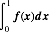.
W tym celu, możemy zastąpić w zadanym przedziale funkcję oryginalną, np. funkcją wielomianową, która jest dużo łatwiejsza do całkowania. Zastępcza funkcja (np. wielomian) określana jest na podstawie pewnej liczby punktów należących do funkcji oryginalnej. Liczba tych punktów, nazywanych węzłami interpolacji, określa m. in. stopień zastępczej funkcji. Zastępcza funkcja nazywana jest funkcją interpolującą. Współrzędne węzłów interpolacji mogą (ale nie muszą) być równo od siebie oddalone. Najważniejsze metody interpolacji, które należy znać to: interpolacja wielomianem Lagrange’a, interpolacja wielomianem Newtona oraz interpolacja funkcjami trygonometrycznymi.

Drugim zastosowaniem interpolacji jest wykorzystanie jej do odtworzenia ciągłej funkcji na podstawie znajomości pewnej liczby punktów. Ponownie, jak w przypadku „upraszczania” funkcji, funkcja interpolująca musi przebiegać przez podane węzły interpolacji. Tego typu zagadnienie jest często spotykane w dziedzinie grafiki komputerowej. Często wykorzystywaną metodą interpolacji jest interpolacja krzywymi sklejanymi (ang. spline interpolation). Funkcja interpolacyjna jest wtedy złożona ze sklejonych ze sobą funkcji niskiego stopnia (zwykle trzeciego – cubic spline interpolation). Ten rodzaj interpolacji nie jest poruszany w ramach tego laboratorium.

Zadanie nr 1
Celem tego ćwiczenia jest samodzielne zaimplementowanie dwóch metod interpolacji: wielomianem Lagrange’a i wielomianem Newtona. Należy wykorzystać obydwie metody do interpolacji funkcji wskazanej przez prowadzącego, w podanym przedziale wartości , oraz przy podanych liczbach równoodległych węzłów interpolacji (trzeba rozpatrzeć trzy przypadki). Dla każdego z sześciu (2 metody × 3 wartości ) przypadków należy określić średni i maksymalny błąd bezwzględny różnicy pomiędzy wartościami funkcji interpolowanej a funkcją oryginalną. Wartości funkcji interpolującej należy wyznaczyć w 1000 równooddalonych od siebie punktów z podanego przedziału.
Przykładowe dane:
, .

Należy zamieścić dwa wykresy (każdy z trzema przebiegami, opisami osi i legendą) oraz opisać swoje obserwacje wyników interpolacji i wartości błędów odwzorowania.
1) Dla N=5
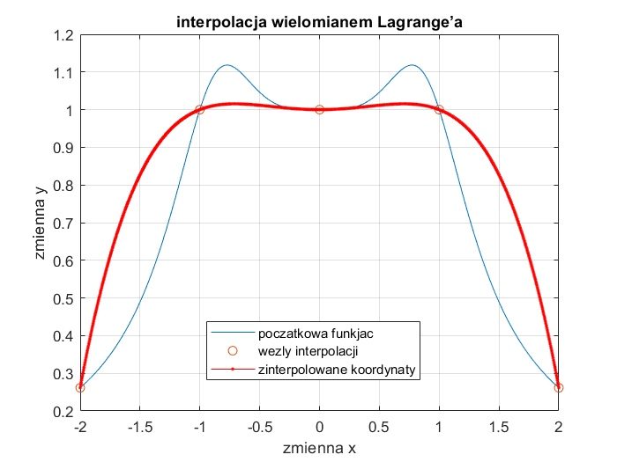
-Lagrange

-Newton
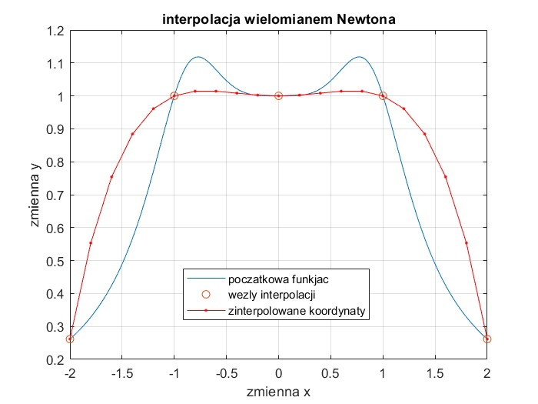

2) Dla N=9
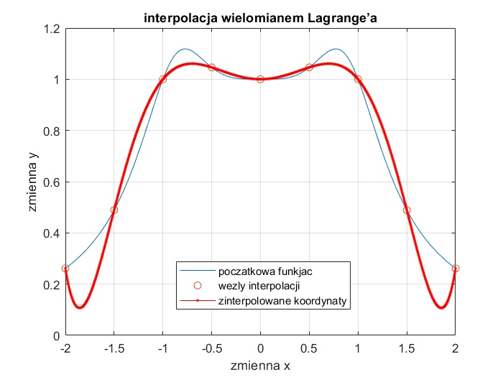
-Lagrange

-Newton
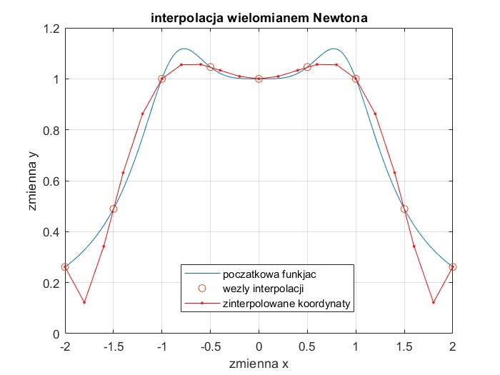

2) Dla N=11
-Lagrange

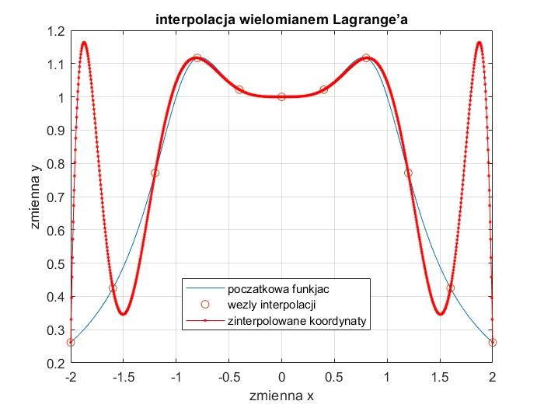

-Newton
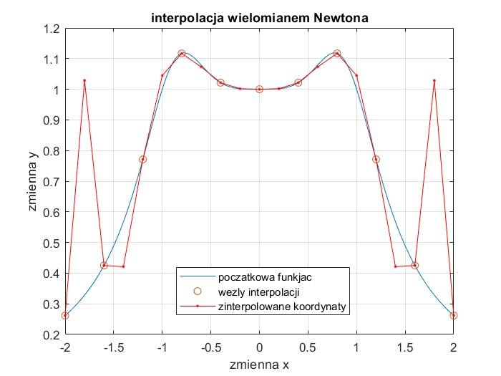

Tabela 1. Podsumowanie wartości maksymalnych/średnich błędów bezwzględnych odwzorowania funkcji f(x) funkcją interpolowaną (na podstawie wartości w 1000 równooddalonych punktach)
Metoda\Stopień | N=5 | N=9 | N=11
W. Lagrange’a | 2.3639 | 2.2615 | 3.0441
W. Newtona | 2.3542 | 2.2615 | 2.8286

Wnioski

Na zajęciach robiliśmy interpolacje za pomocą metod Langrange’e i Newtona. Niestety nie zdążyliśmy zrobić zadania numer 2, ale jak nam się wydaje poszło nam pierwsze. W tym zadaniu napisaliśmy dwie główne funkcje: lagrange.m, newton.m. W tych funkcjach przenieśliśmy formuły matematyczne interpolacji na język MATLAB i jego pomocą, możemy zobaczyć, że dla interpolacji Langrange’e na całym przedziale, im więcej węzłów, tym jest dokładniej. Dla Newtona ta dokładność działa naodwrót, im więcej węzłów, tym gorsza jest dokładność.

